לכבוד
מיכל צציק
ת.ז. 201666674

שלום רב,
הרינו שמחים להודיעך כי אישרנו את קבלתך לתכנית המוסמך בעבודה סוציאלית לשנת הלימודים תשפ"ד.
הועדה החליטה לקבל אותך למגמת עבודה סוציאלית-אינטגרטיבית.
מכתב קבלה רשמי עם בקשה לתשלום מקדמת מימוש שכר לימוד יישלח במייל ע"י המדור לקבלת תלמידים.
על מנת להבטיח את מקומך בתכנית, נבקשך להודיענו תוך שבועיים ממכתב זה על כוונתך לממש את הקבלה לתכנית, לכתובת דוא"ל: swm@savion.huji.ac.il
משלוח האישור ותשלום מקדמת מימוש שכר הלימוד עד התאריך הנקוב בהודעת הקבלה מהמשרד לקבלת תלמידים, יאפשר לנו לשמור לך מקום בתכנית.
חשוב להדגיש כי מגמת הלימודים נקבעת על ידי ועדת הקבלה בהתבסס על הנתונים בתיק המועמדות שלך.
לא ניתן לעבור למגמה אחרת לאחר הקבלה.
אנו מברכים אותך על בחירתך ללמוד בתכנית לימודים זו ומאחלים לך הצלחה.

ב ב ר כ ה ,
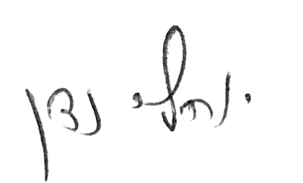
פרופ' יוחאי נדן
ראש תוכניות המוסמך

